Liefhooge Samuel  
1TiD

Labo4

**Opdracht 1:**

Lossy en lossless: Lossless betekent dat ik na compressie de afbeelding terug kan decompresseren en dat alle data nog aanwezig is, dus geen verlies van data. Bij Lossy is dit wel het geval.

Jpg: lossy  
png:lossless  
Gif:lossy

**Opdracht 2:**

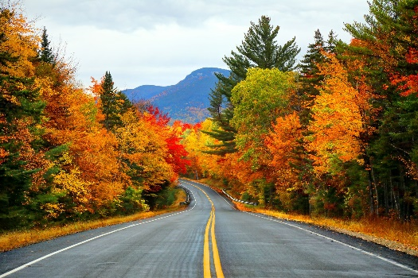

100% 741 KB 70% 737 KB

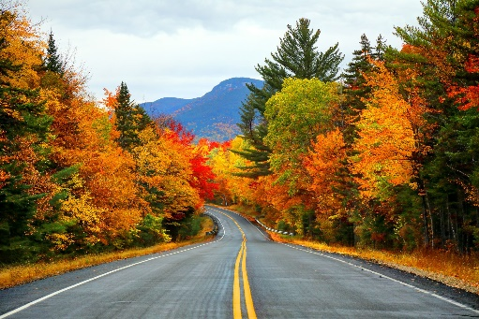

40% 737 KB

**Opdracht 3:**

Personal Homepage:

de <p> is er wel. Hij vind ze niet? Nog geen CSS geleerd.

Contact information:

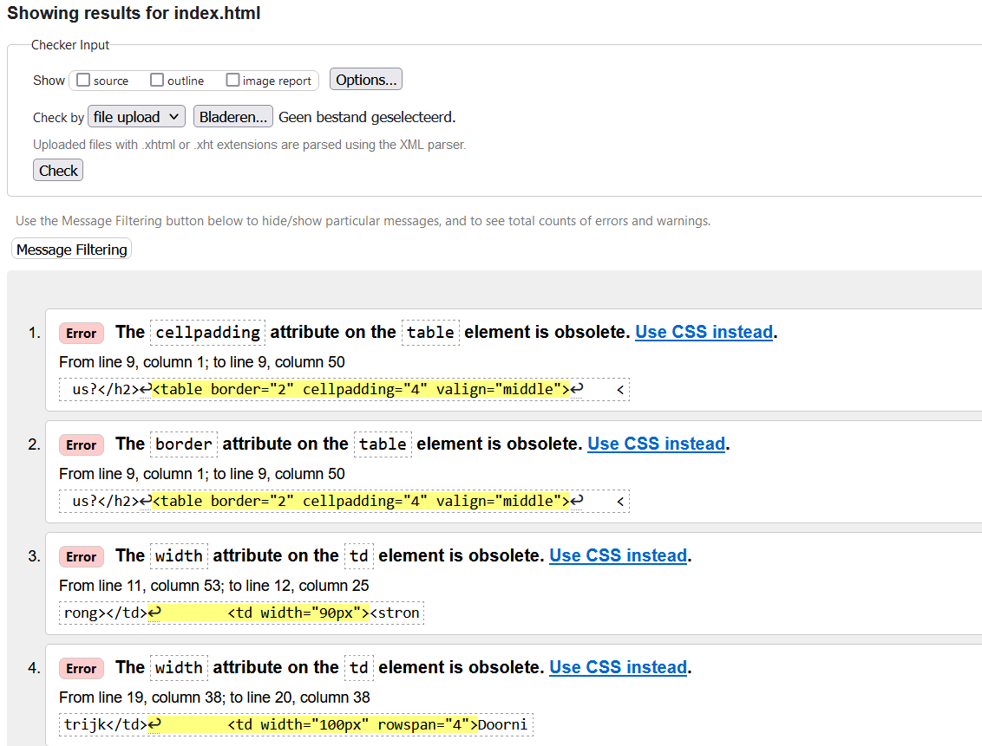

Enkel fouten waarbij ik CSS zou moeten gebruiken

OpleidingsAanbod:  
